ผลการปฏิบัติงานของแต่ละสายงาน

3. งานป้องกันปราบปราบ
ธ.ค. 2567
เมื่อวันที่ 5 ธ.ค. 2567 ร.ต.อ.จักริน เทพประโมง รอง สวป.สภ.พลูตาหลวง ได้มีการดำเนินการตามโครงการครูแดร์ ณ.โรงเรียนบ้านเขาบายศรี ต.พลูตาหลวง อ.สัตหีบ จ.ชลบุรี
เมื่อวันที่ 7 ธ.ค. 2567 เจ้าหน้าที่ตำรวจสายตรวจรถยนต์ ฝึกอบรมทบทวนการเข้าเผชิญเหตุ
เมื่อวันที่ 9 ธ.ค. 2567 ได้มีการตรวจเยี่ยมชุมชน ม.3 ต.พลูตาหลวง
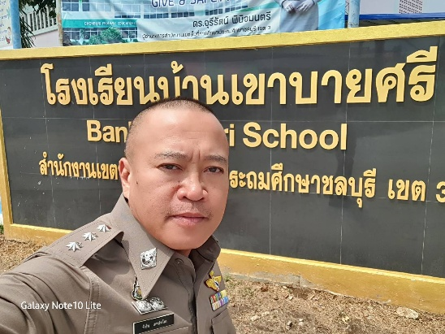
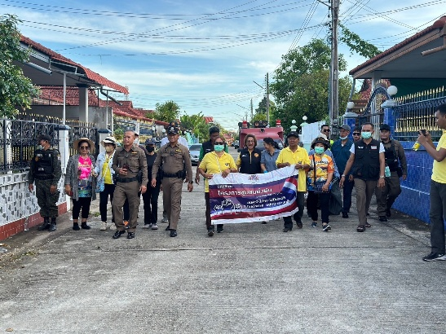
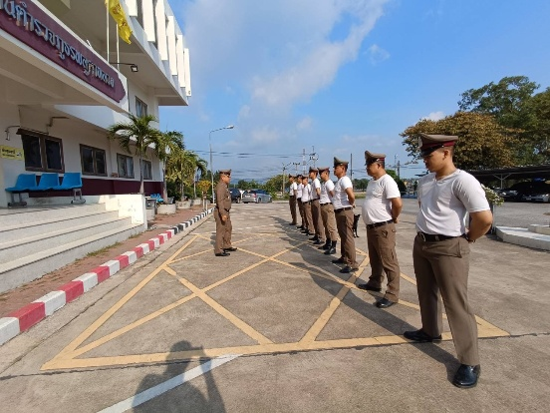

ธ.ค. 2567
ช่วงวันที่ 1 ถึง 31 ธ.ค. 2567 ร้อยเวร 2-0 สายตรวจรถยนต์ ได้มีการออกตรวจจุดเสี่ยง จุดล่อแหลมร้านสะดวกซื้อในพื้นที่ เพื่อป้องกันเหตุ สร้างความอุ่นใจ และรักษาความปลอดภัยให้แก่​​ประชาชน จำนวน 186 ครั้ง

